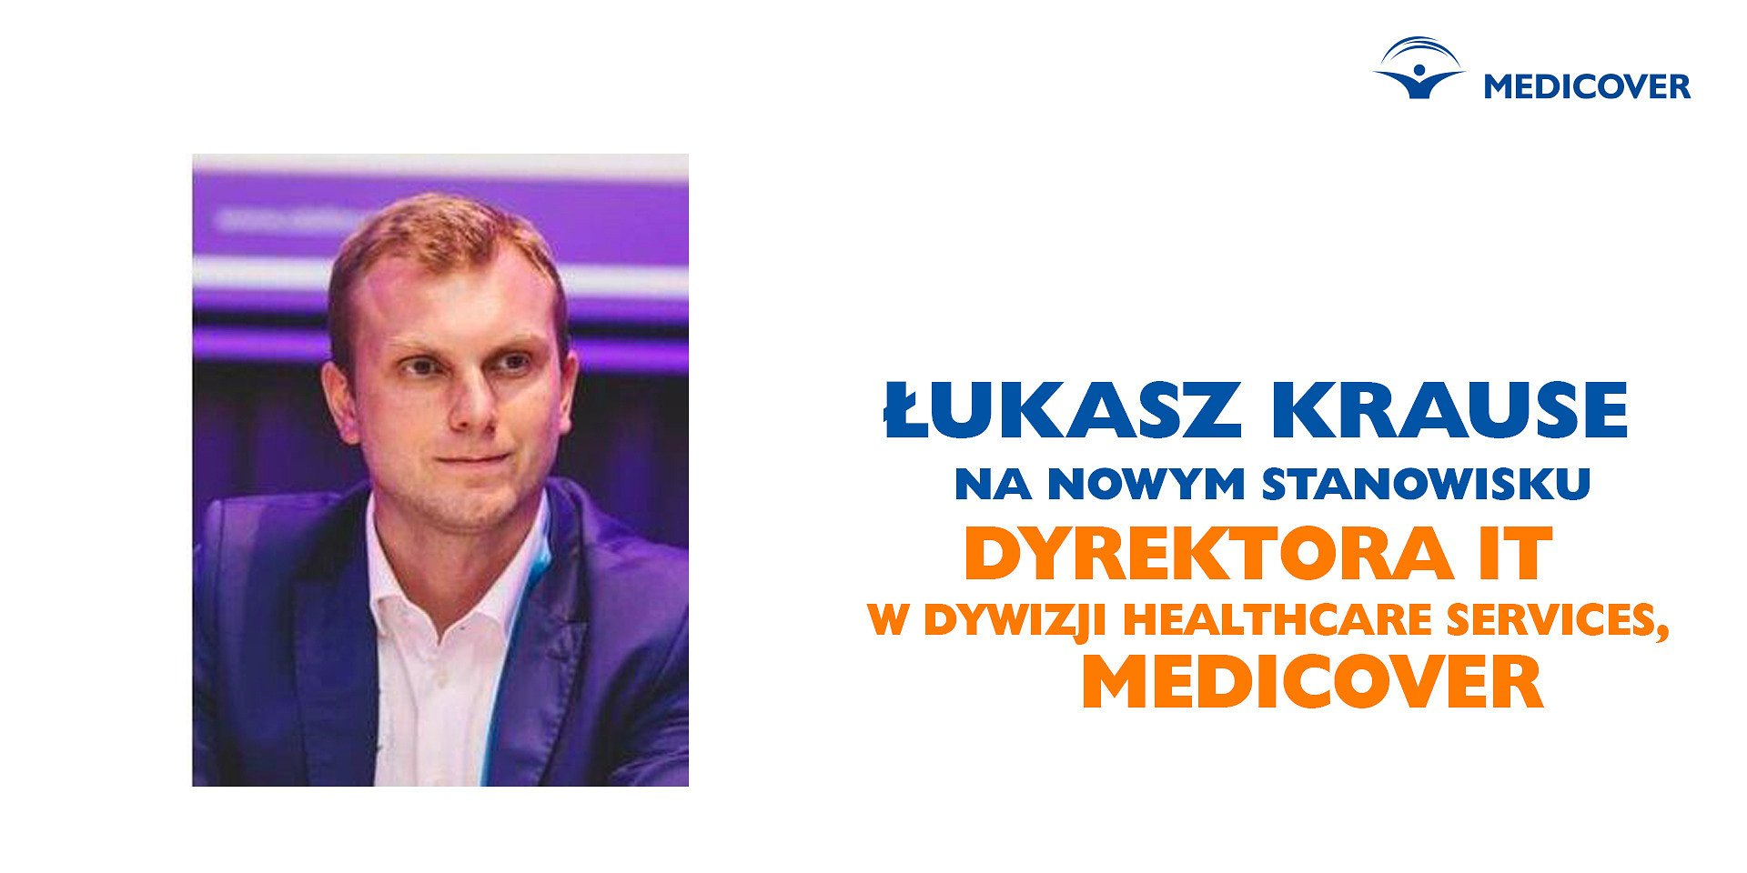

Medicover powołuje nową regionalną funkcję IT

Od 1 lipca 2022 Łukasz Krause obejmie stanowisko Dyrektora IT w dywizji Healthcare Services firmy Medicover. Nowo powołany dyrektor zaprojektuje i wdroży optymalny model architektury korporacyjnej, a także ustanowi ramy zarządzania danymi, technologią oraz innowacjami cyfrowymi w ramach dywizji Medicover działającej w 8 krajach (w tym: w Polsce).

W związku z dynamicznym wzrostem wielkości, różnorodności i zasięgu geograficznego dywizji Healthcare Services, Medicover, firma powołuje nowe stanowisko – Dyrektora IT, który roztoczy systemowy, managerski nadzór nad obszarem technologii i innowacji w 8 krajach: w Polsce, w Indiach, Rumunii, na Węgrzech, w Ukrainie, Szwecji, Norwegii, Danii i w Niemczech.

Jeśli chcemy wygrywać na rynku, zdobywać klientów i pacjentów – musimy być liderami wykorzystywania technologii w realizacji naszych usług i poprawie doświadczeń klientów. Zapewnienie, że mamy funkcję IT przygotowaną na tak duże wyzwanie w transformacji naszych procesów biznesowych – jest kluczowe
– wyjaśnia John Stubbington, COO Healthcare Services, Medicover.

Stanowisko Dyrektora IT w dywizji Healthcare Services, Medicover z dniem 1 lipca br. obejmie Łukasz Krause, specjalista IT z ponad 15-letnim doświadczeniem, zdobytym m.in. w branży farmaceutycznej, energetycznej i przemysłowej. W ramach dotychczasowego rozwoju zawodowego m.in. kierował transformacjami jednostek IT, wdrażał nowoczesną architekturę korporacyjną, modele zarządzania danymi, zaawansowaną analitykę oraz był odpowiedzialny za dostarczanie platform cyfrowych oraz rozwijanie kompetencji zespołów IT.

Zadaniem Łukasza Krause w Medicover będzie wdrożenie optymalnego modelu architektury IT dla dywizji, w tym zapewnienie ram do efektywnej wymiany i wykorzystania danych, a także dalszego rozwoju technologii i innowacji cyfrowych.

Równolegle do rozwoju biznesu, dynamicznie rozwija się środowisko IT, za którym nie tylko należy nadążać, co nadawać mu kształt i wytyczać nowe kierunki, jeśli prezentuje się takie ambicje, jak firma Medicover. Przed nami wiele interesujących zadań – wprowadzania rozwiązań i innowacji niezbędnych do dalszego rozwoju oferty i podnoszenia jakości usług dla pacjentów i klientów oraz wsparcia efektywności back-office
– mówi Łukasz Krause.

Łukasz Krause

Łukasz Krause jest absolwentem Politechniki Śląskiej, gdzie studiował automatykę, telekomunikację i elektronikę biomedyczną, posiada dyplom MBA Uniwersytetu Sztokholmskiego oraz rozwijał umiejętności budowania efektywnych strategii w erze cyfrowej we francuskiej szkole INSEAD.

Dywizja Healthcare Services, Medicover oferuje wysokiej jakości usługi z zakresu profilaktyki i opieki ambulatoryjnej, specjalistycznej opieki zdrowotnej, nowoczesne usługi stomatologiczne, a także rozwiązania z zakresu wellbeing, w tym: pakiety sportowe i dieta. Usługi oferowane są w 8 krajach, w 129 centrach medycznych, 45 aptekach, 42 szpitalach, 86 centrach stomatologicznych, 34 salonach optycznych, 15 centrach zdrowia psychicznego (w tym w jednej poradni psychologiczno-pedagogicznej i pierwszym pełnoprofilowym szpitalu psychiatrycznym), 26 klinikach leczenia niepłodności i 106 klubach fitness i siłowniach.

 | Łukasz Krause.jpg | Download
PDF | Medicover - Backgrounder PL&amp;ENG 2022.pdf | Download

